Муниципальное образовательное учреждение
«Гимназия №7» г. Саратова

Доклад по самообразованию по теме:
«Формирование исследовательских умений обучающихся
на уроках изобразительного искусства»

Дементьевой Ольги Викторовны,
учителя изобразительного искусства

2021-2022 учебный год
Формирование исследовательских умений обучающихся
на уроках изобразительного искусства

- Актуальность выбранной темы
- Цели и задачи исследования
- Формы организации работы с обучающимися
- Итоги деятельности, результаты
- Список литературы
- Приложения

Актуальность
Как отмечают многие исследователи, искусство способно «улавливать иные, чем в науке связи и предметы», которые можно отобразить только художественно. В исследованиях Б.М. Неменского, заслуженного художника России, автора учебников и программ, подчёркивается важность художественного творчества в познании мира ребёнком. Он говорит о том, что существуют две формы познания и освоения мира: научная и художественная, где второй путь открывает иные горизонты. Познавая мира через искусство, человек использует четыре вида деятельности (познание, оценка, общение и созидание). В результате происходит рождение пятого, нового вида. С своей статье «Искусство как форма познания мира» Б.М. Неменский говорит о необходимости сегодня развивать обе формы познания мира, «не заменять одно другим, а дополнять и развивать в гармонии». Уроки изобразительного искусства дают возможность использовать эти две формы, гармонично дополняя и обогащая, позволяют анализировать явления и предствлять их в образах, переживать и проживать опыт поколений, «эмоционально осознавать связи человека с миром и формировать общие основы реагирования на него». Программа по изобразительному искусству Б.М. Неменского имеет систему, определённую принципом «От жизни – через искусство – к жизни!» и даёт возможность на разных уровнях познавать и исследовать законы жизни.
Цели и задачи исследования
Цель работы «Формирование исследовательских умений на уроках изобразительного искусства» - на основе программы по изобразительному искусству Б.М. Неменского показать связь научного и эмоционально-образного мышления в познании мира.
Задачи:
- проанализировать последовательное проведение основного принципа «от жизни – через искусство – к жизни» в системе построения творческих заданий;
- выявить, как формируются исследовательские умения обучающихся посредством поиска связей искусства с повседневной жизнью, изучения культурного наследия, представленного в разнообразных пластических формах;
- увидеть, в каких мыслеобразах предстаёт опыт сопереживания и проживания на основе изучаемых тем.

В учебном пособии к освоению программы по изобразительному искусству Б.М. Неменского структура программы наглядно представлена в образе «Храма искусств» с пьедесталом и крышей, где на каждом этапе показаны определённые задачи. Это храм состоит из трёх частей, соответствующих этапам обучения. Первый этап – Основы художественных представлений, состоящий в сою очередь из четырёх этапов, соответствующих 1 – 4 классам.
В настоящее время, период 2021-2022 учебного года, я веду образовательную деятельность в начальной школе МОУ «Гимназия № 7» г. Саратова (2-4 классы). Таким образом, в начале учебного года была поставлена цель – побуждение к исследованию на уроках изобразительного искусства. Исходя из представленной системы-образа «Храма искусств» (Б.М. Неменский «Искусство как форма познания и организации жизни»), это вторая, третья и четвёртая ступени Первого этапа. Все этапы связаны между собой тремя видами художественной деятельности: изображение, украшение и постройка. Второй класс – «Ты и искусство». На этом этапе – осознанное отношение к искусству, выстраивание личных эмоциональных связей с искусством и окружающим миром, природой. Третий класс – «Искусство вокруг тебя». На этом этапе рассматривается мир предметов, окружающих ребёнка, являющийся проекцией внутреннего мира человека. Таким образом, ребёнок учится исследовать свой мир, рассказывать о нём, изображая в образах. Четвёртый класс – «Каждый народ художник». На этом этапе ребёнок как будто выходит за пределы своего мира. Его представления расширяются, происходит соприкосновение с красотой мира других народов Земли.

Формы организации работы с обучающимися
В процессе обучения были использованы следующие виды: уроки, практические занятия, выставки, конкурсы, кружковые занятия.
В рамках реализации методической темы «Формирование у обучающихся и педагогов компетентностей будущего как ресурс улучшения образовательных результатов через проектирование и организацию современного образовательного пространства в гимназии» был проведён открытый урок в 4 классе по теме «Образ художественной культуры в средневековой Западной Европе».

Итоги деятельности, результаты
Система творческих заданий 1 раздела 2 класса «Чем и как работают художники?» основана на исследовании цвета, взаимодействии его с другими цветами палитры и возможностях выражения. Так, обучающиеся исследуют сначала свойства каждого отдельного цвета, затем сочетания двух и нескольких цветов. Задачами на первых этапах является изучение цвета, его эмоционального воздействия и способности выражать настроение. Также в 1 четверти обучающиеся знакомятся с разными художественными материалами и возможностями пластического воплощения образов: пастель, карандаши, декоративные материалы (бумага).
В результате, исследуя цветовые отношения, опираясь на ассоциативные образы и образы природы, обучающимися 2 классов были созданы «Пейзажи-настроения», каждой работе давалось название, и по желанию ребёнок мог рассказать о придуманном образе (Приложение: 1).
Сквозной темой всего курса изобразительного искусства является тема «Образ человека». Во втором классе в разделе «О чём говорит искусство?» обучающиеся рассматривают образы сказочных персонажей. Здесь изученные свойства цвета и характер линий помогают исследовать образы «злого» и «доброго», «красивого» и «безобразного», «женского и мужского». Так, обучающимися 2 классов была выполнена творческая работа «Портрет мамы» в декоративной технике (Приложение: 2).
В 3 классе также рассматривается пейзаж и портрет, но уже как жанры изобразительного искусства, представленные в коллекциях музеев. Здесь знания пополняются знакомством с разновидностями конкретного жанра и изучением художников, работающих в своём направлении. Исследование характера человека и способов изображения портрета на этой ступени продолжается.
Поскольку тема 3 класса - «Искусство вокруг тебя», здесь исследование окружающего мира выходит на улицы города, и рассматриваются образы архитектурных форм. Цикл тем посвящён архитектурным постройкам. Так, в рамках этой темы обучающимися 3 классов был рассмотрен собор Василия Блаженного: на уроке была проанализирована форма храма и узоры и цвета каждого купола (Приложение: 3).
Продолжением исследования этой темы в 4 классе является храмовое зодчество Руси. Начиная с истоков народного искусства, обучающиеся, в итоге, приходят к обобщению темы «Каждый народ художник». В курсе 4 класса изучается архитектура и культура разных стран. Начинается с деревянного зодчества Древней Руси. Исследуется образ жизни, костюмы, обычаи, праздники. Исследуя обычаи русского народа, обучающиеся сопоставляют их с культурой других стран.
Так, на открытом уроке в 4 классе в 3 четверти в рамках изучения темы «Образ художественной культуры средневековой Западной Европы» задачей было проведение исследования готического и романского архитектурных стилей. В подготовке к этому уроку учащиеся проанализировали разные направления не только в стилях, но и то, как этот стиль представлен в разных странах: Франция, Италия, Испания. Одной из задач этого урока являлось сравнение костюмов средневековой Западной Европы и одежды древних греков. Таким образом, сопоставляя культуру разных стран и эпох, обучающиеся приблизились к пониманию образа человека изучаемой эпохи (Приложение: 4).
Не менее интересным исследованием было изучение культуры Японии. В индивидуальных творческих работах обучающиеся 4 класса затронули тему пейзажа и увидели, как этот жанр представлен в японском искусстве, какие традиционные образы используют японские художники, и попробовали сами создать пейзаж в японском стиле. Изучая особенности костюма, учащиеся создали образ японки в декоративной технике оригами.
Результаты исследований обучающихся были представлены на тематических выставках гимназии в виде художественных работ: «Осенний вернисаж», «Образ древнерусского города-крепости», «Весенние этюды». Интересным творческим проектом оказалась выставка, посвящённая Международному Дню птиц. Выставка объединила культуру Японии, в которой птица журавль – символ чистоты, мира и добра напоминает образ сказочной жар-птицы из русских сказок. В выставке-проекте принимали участие творческие работы 2 классов «Образы сказочных птиц», 3 классов «Птицы весны», «Образы весны», 4 классов «Пейзажи в японском стиле» (Приложение: 5).
В каждой работе свой образ, своё пластическое выражение. Каждая работа, конечно, является предметом отдельного исследования.
Предметом отдельного исследования являются работы, выполненные на занятиях кружков. Так, в студии рисования «Колибри» обучающиеся исследовали предметный мир, выполняя натюрморт с натуры. Натюрморт – является интересным творческим заданием. Здесь представляется возможность исследовать связь предметов между собой (размер, цвет, характер), проанализировать расположение в пространстве. Это исследование связей не только внутри самой композиции, но выявление отношений с внешним миром, взаимодействие с окружающим пространством. И у каждого обучающегося получился свой образ. На дополнительных занятиях обучающимися выполняются работы по изучению цвета. Например, предложив выполнить интерпретацию любого произведения изобразительного искусства с репродукции. Это творческое задание можно считать исследовательским, поскольку оно позволяет изучать отношения через цвет: тёплое/холодное; звонкое/глухое; радостное/грустное. Изучение формы, движения света и тени, характера предметов, развивает воображение и побуждает к исследованию причинно-следственных связей явлений жизни (Приложение: 6).
В результате исследовательской деятельности у обучающихся формируются навыки постоянного поиска новых решений, стремление открывать и изучать закономерности явлений жизни, выражать своё эмоциональное отношение к действительности, быть причастным к осмыслению и созданию образов мира, проектировать идеи и увлекать других.

Литература
- Головизнина Н.Л. Учебно-исследовательская деятельность как перспективное средство воспитания личности / Н.Л. Головизнина // Дополнительное образование. – 2002. – №8. – С. 6-9
- Жарова, Л.В. Теоретические основы организации самостоятельной деятельности учащихся [Текст] / Л.В. Жарова, Б.Ф. Райский // Активизация учебно-познавательной деятельности учащихся: сб. науч. тр. – СПб.: ЛГПИ, 1985. – 76–85 с.
- Ивашова О.А. Развитие исследовательских умений у младших школьников: методический аспект / О.А. Ивашова. – СПб.: КультИнформПресс, 2008. – 385 с
- Неменский Б.М., Полякова И.Б., Сапожникова Т.Б. Особенности обучения школьников по программе Б.М. Неменского «Изобразительное искусство и художественный труд»: лекция 1-4. - М.: Педагогический университет «Первое сентября», 2007. – 124 с.
- Семенова Н.А. Исследовательская деятельность учащихся [Текст] / Семенова Н.А. // Начальная школа. - № 2. - 2007.- 45 с.

Приложения
1. Исследование цвета. Пейзаж-настроение.

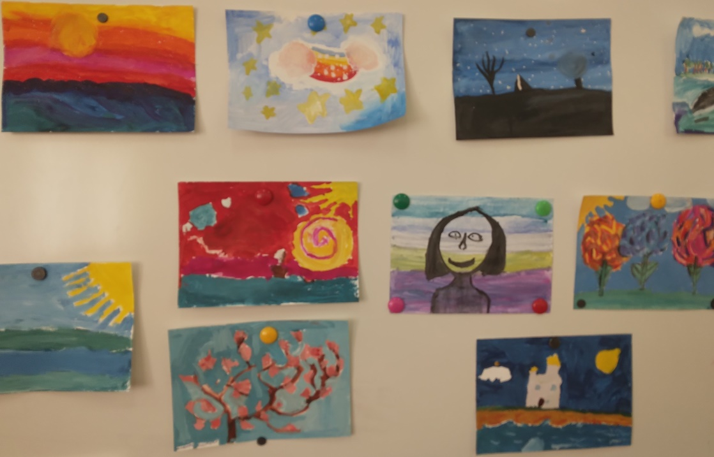

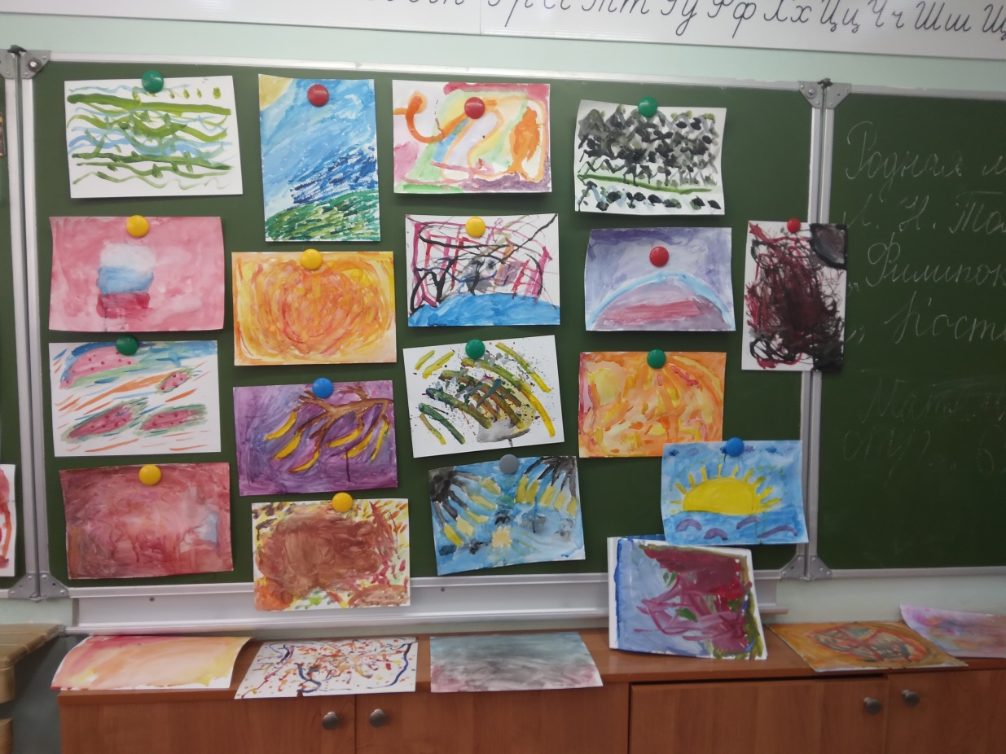

- Портрет мамы

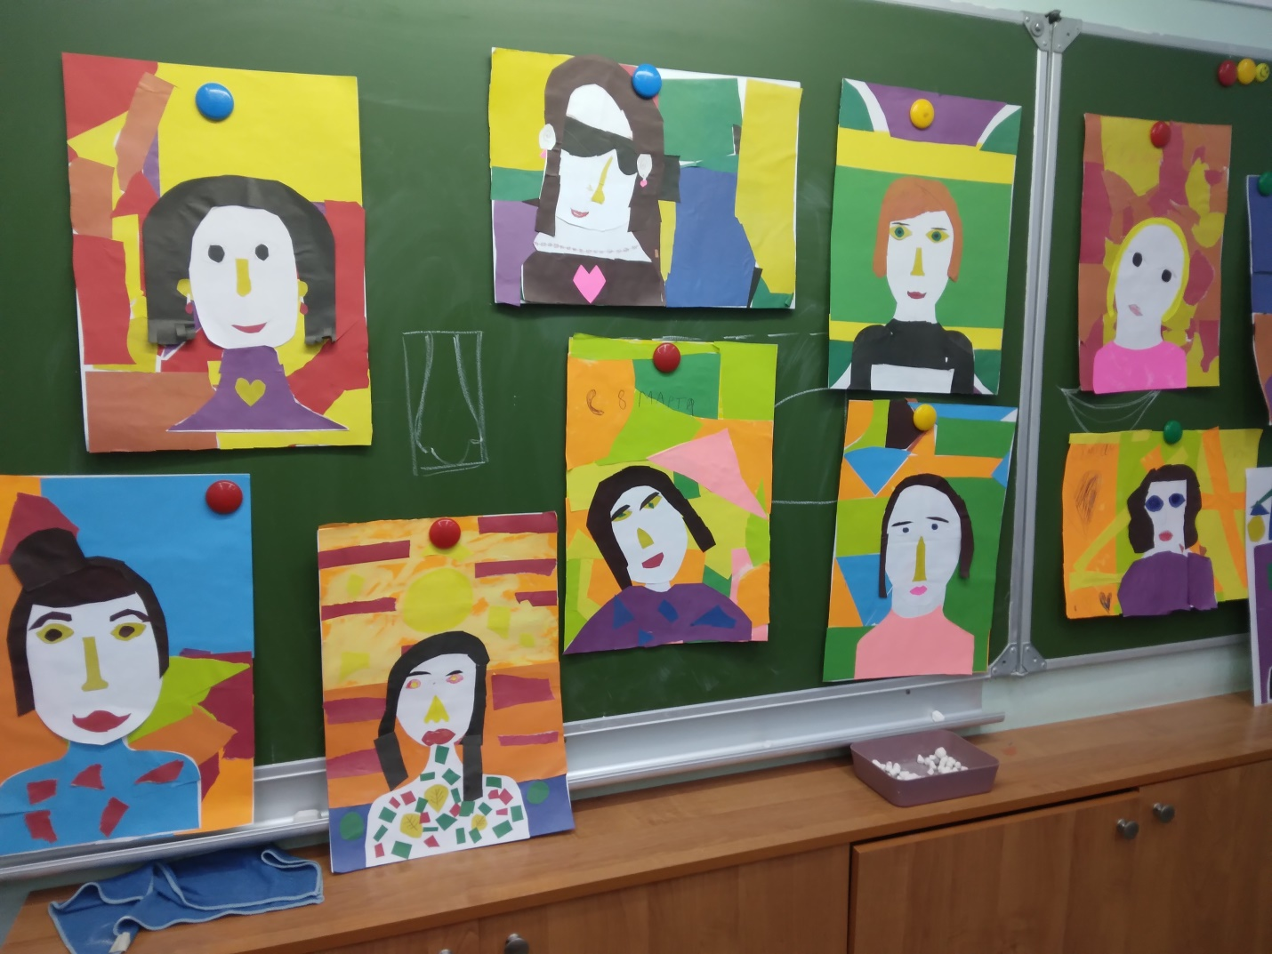

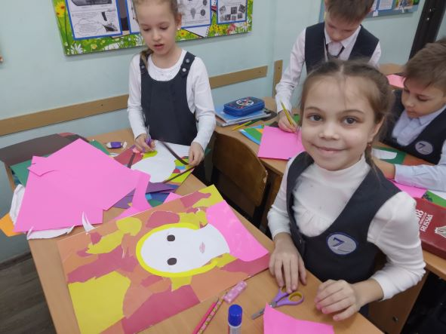

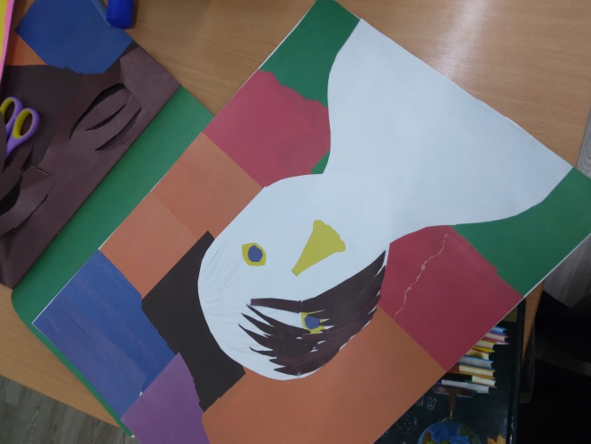

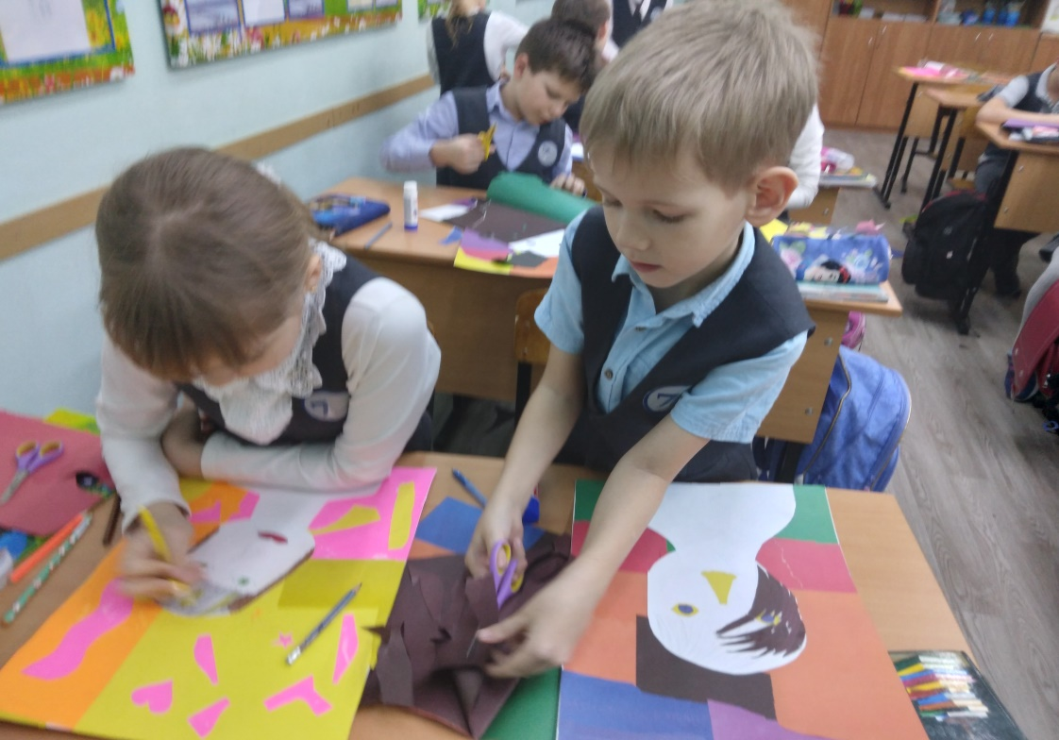

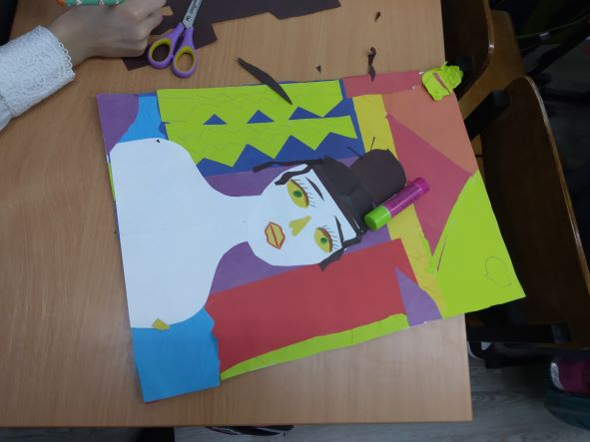

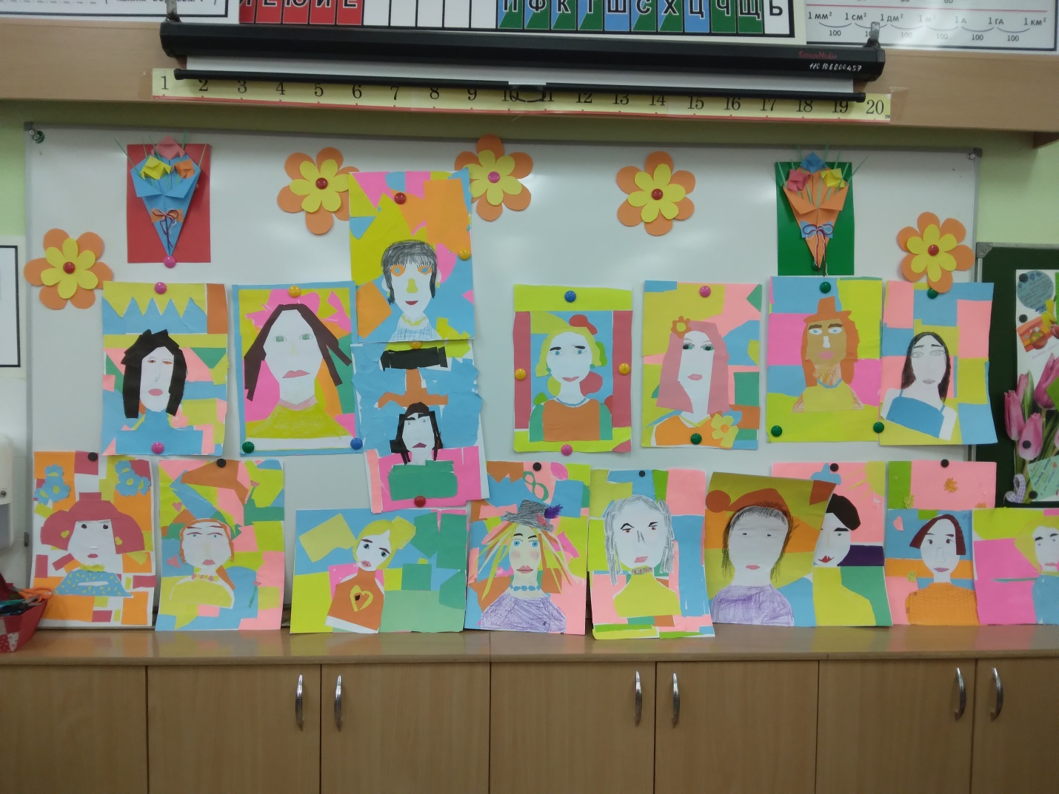

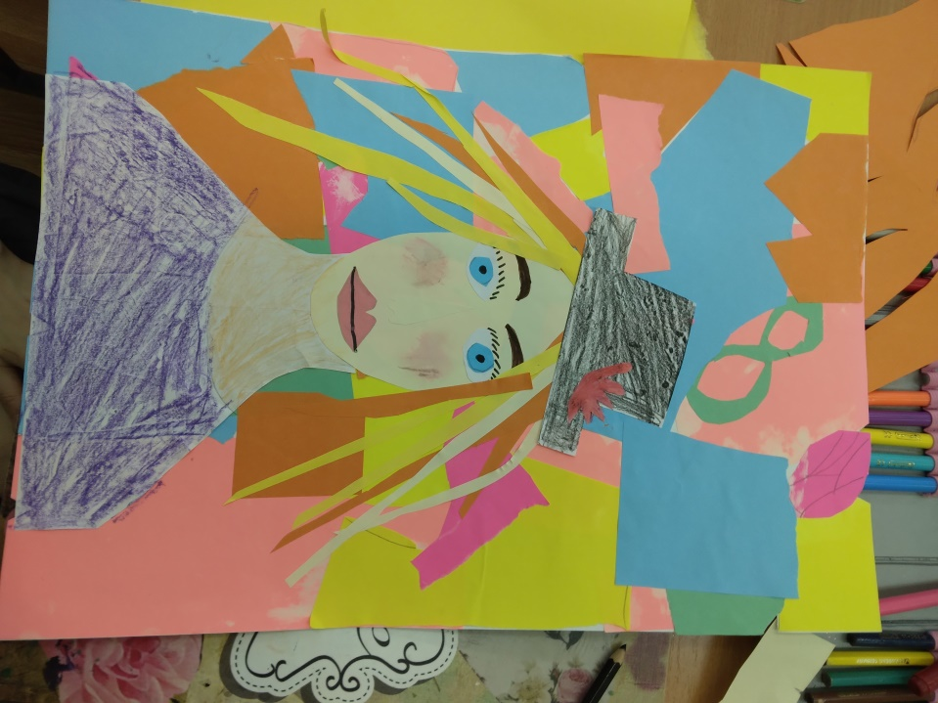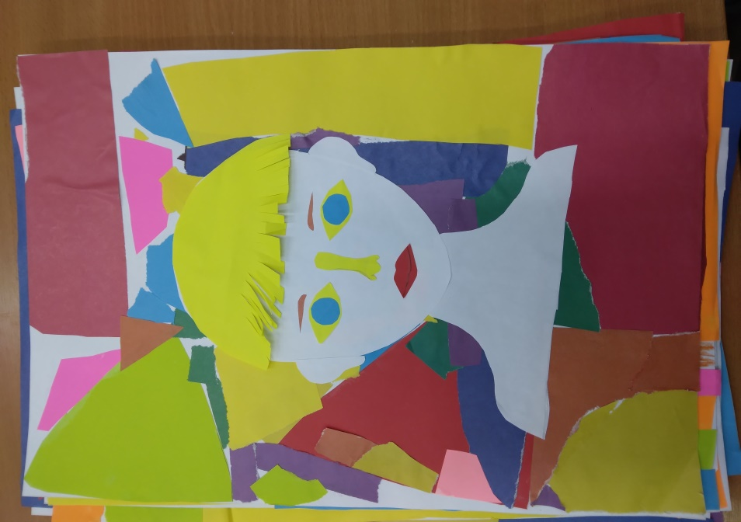

3. Образ древнерусского города-крепости

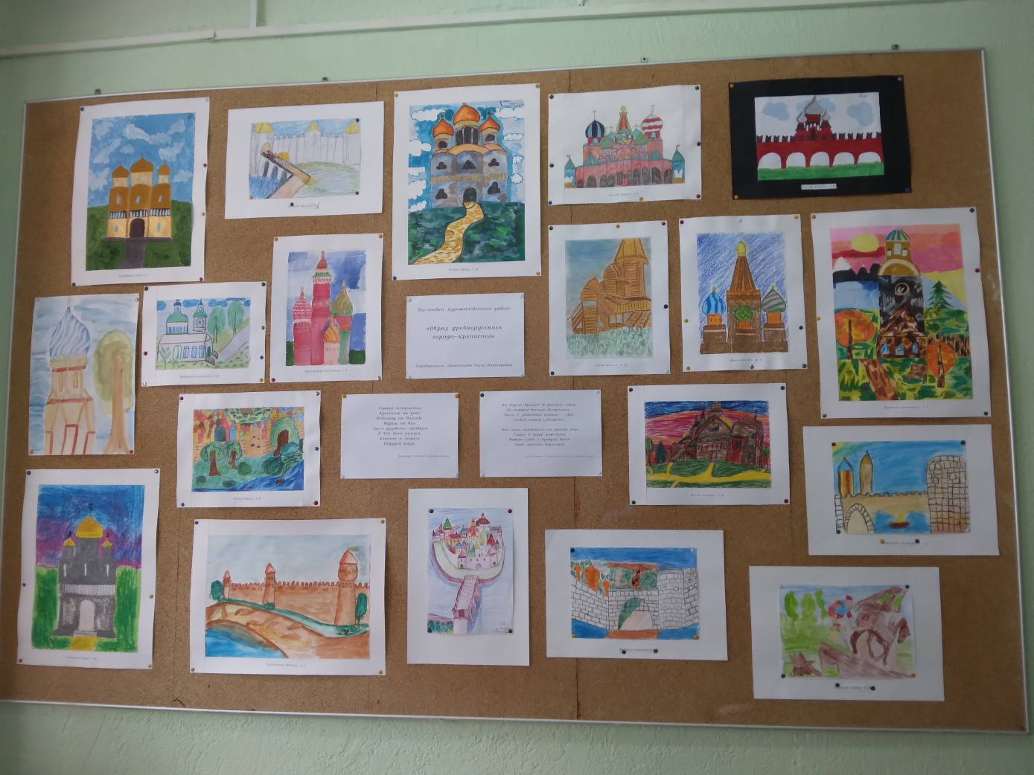

4. Образ художественной культуры
средневековой Западной Европы

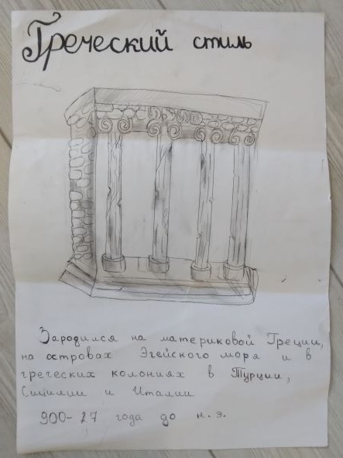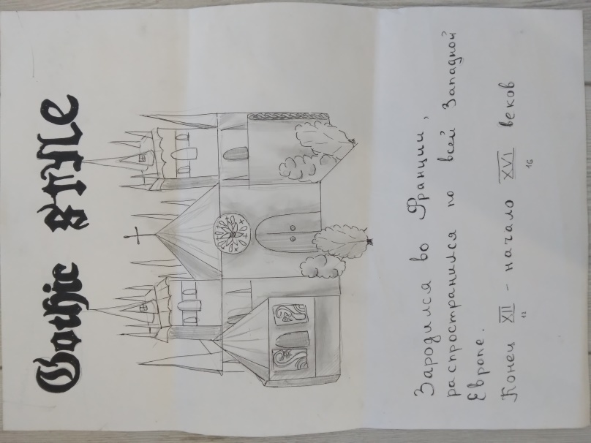
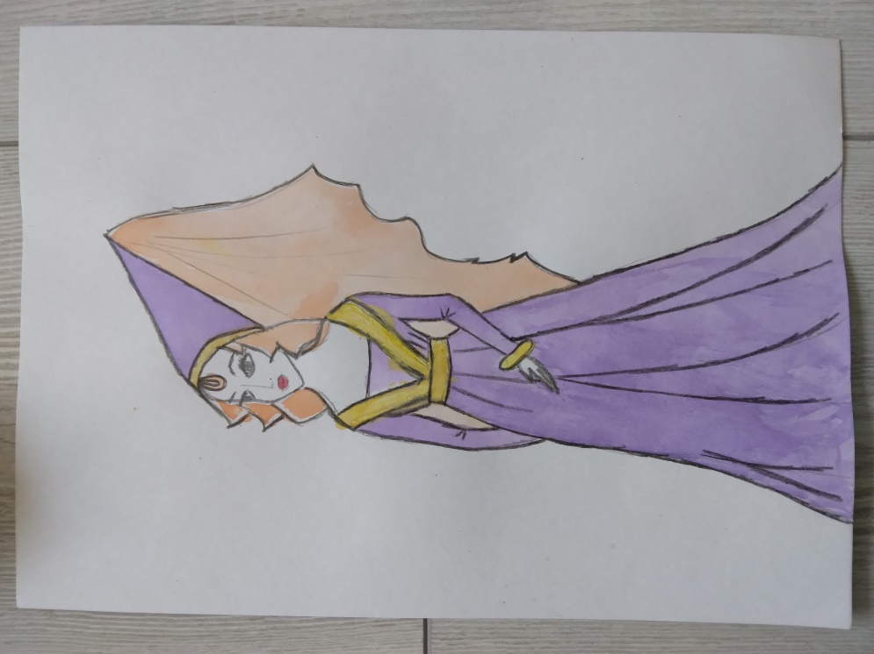

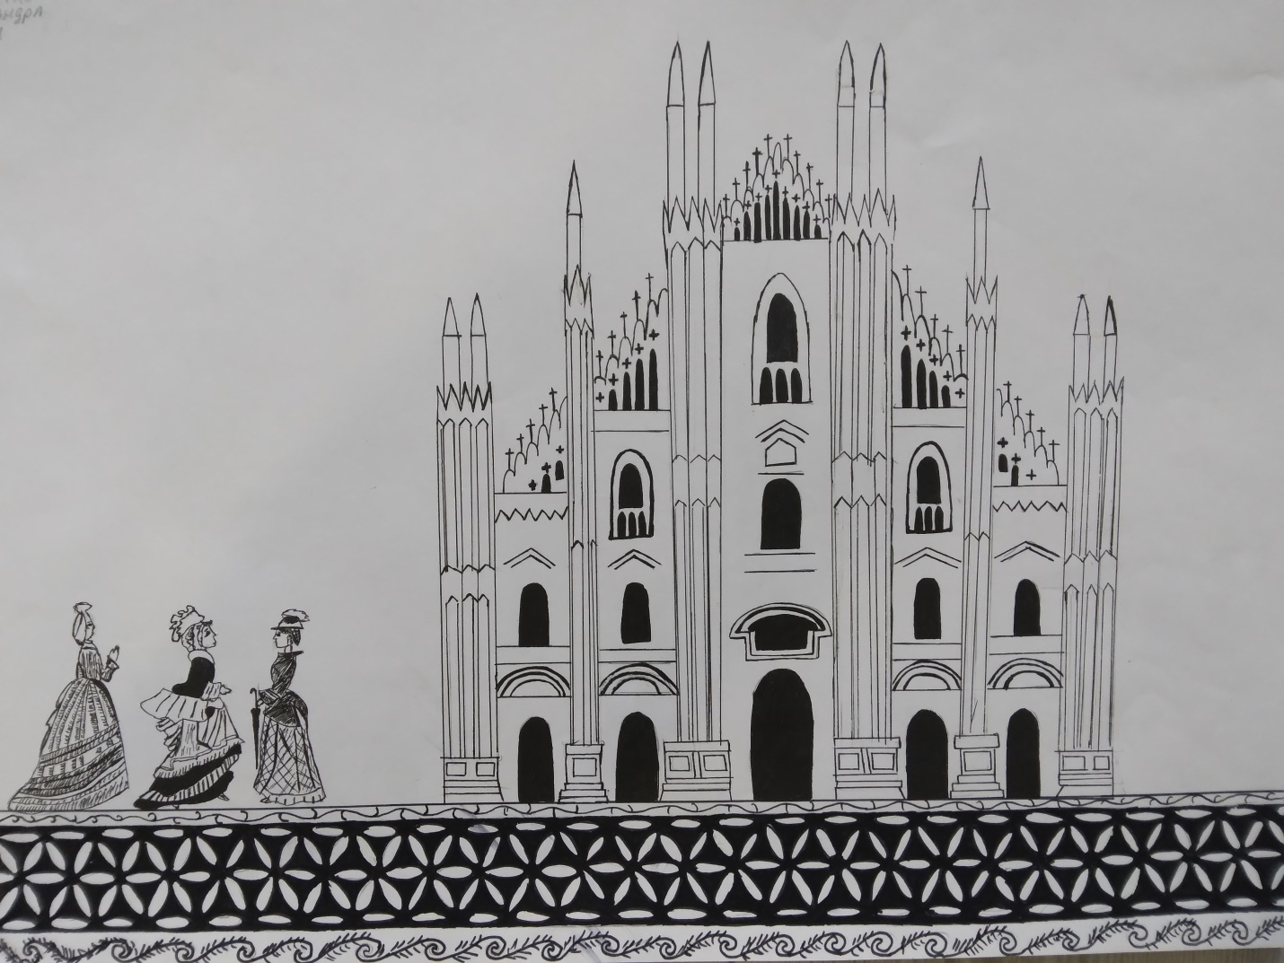
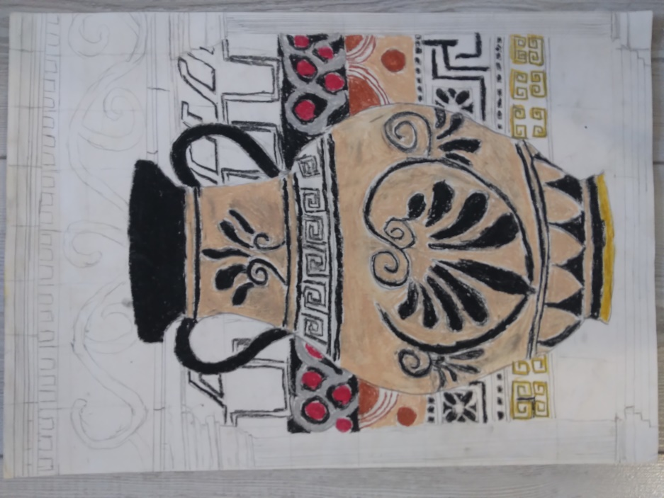

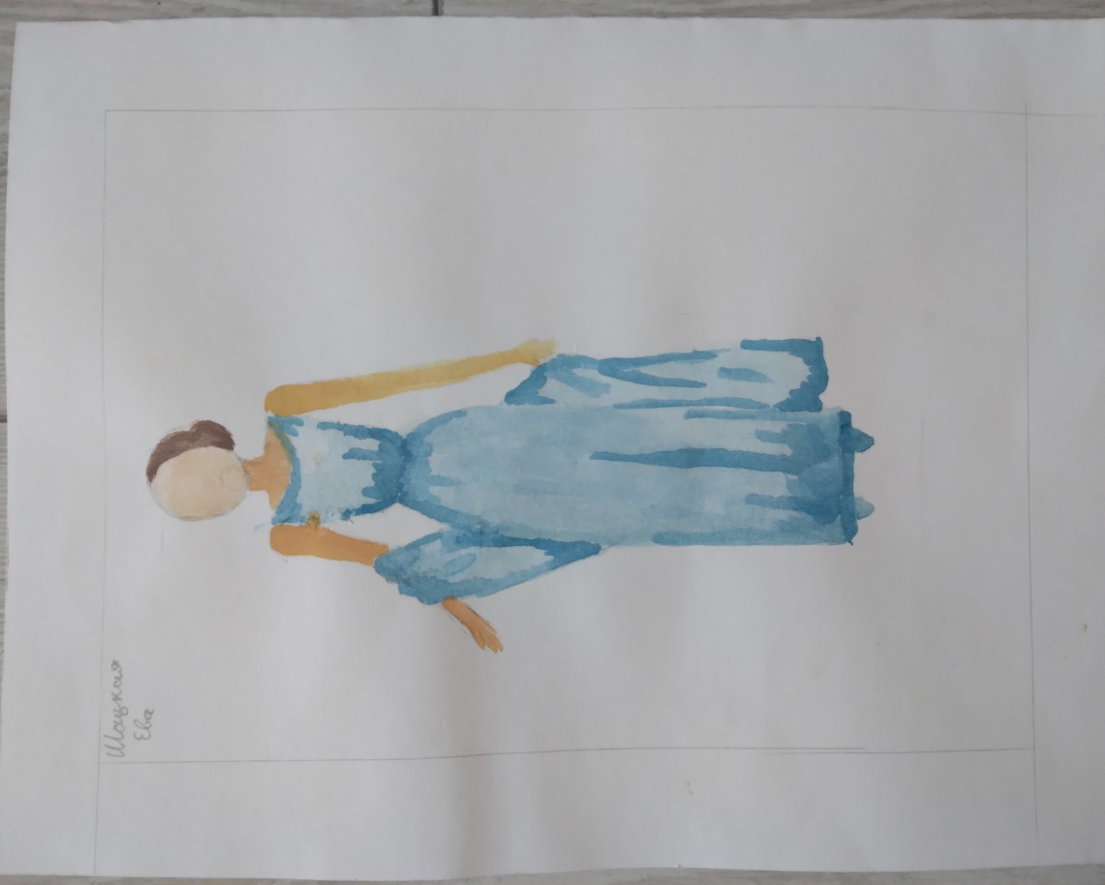
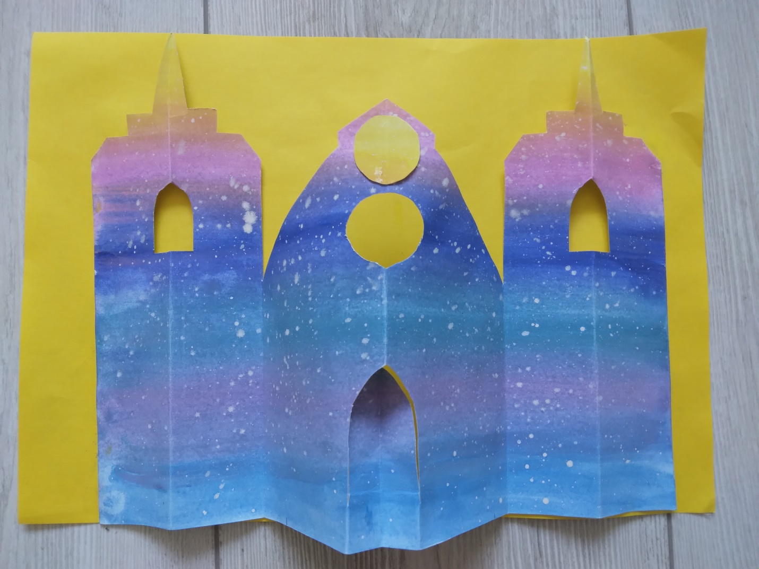

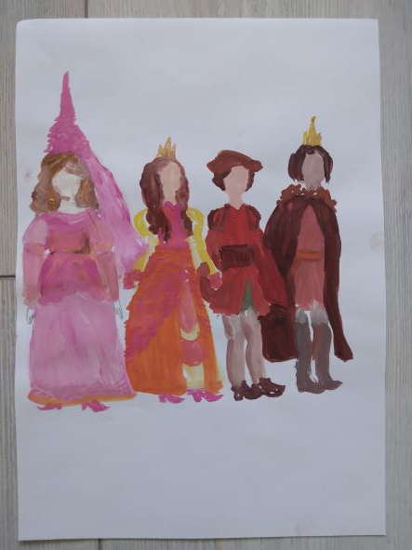

5. Выставка, посвящённая Международному Дню птиц

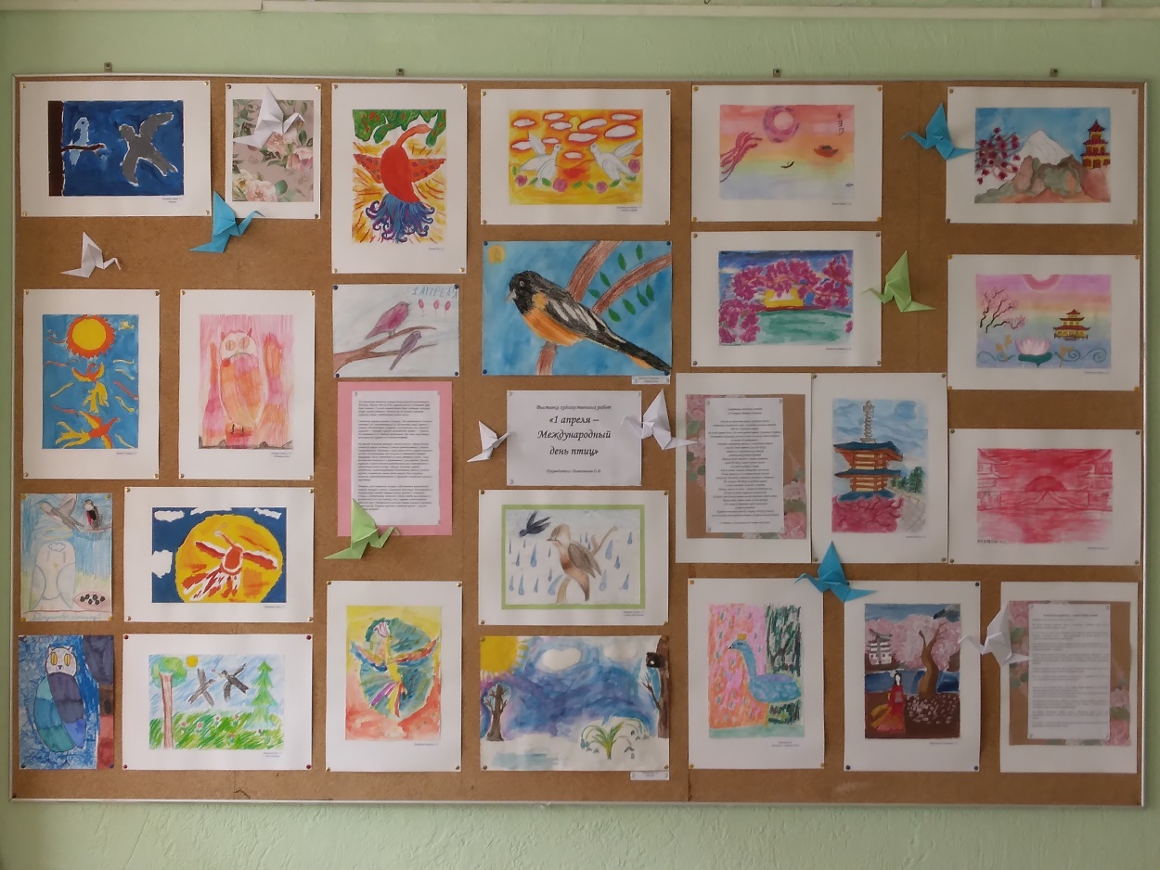

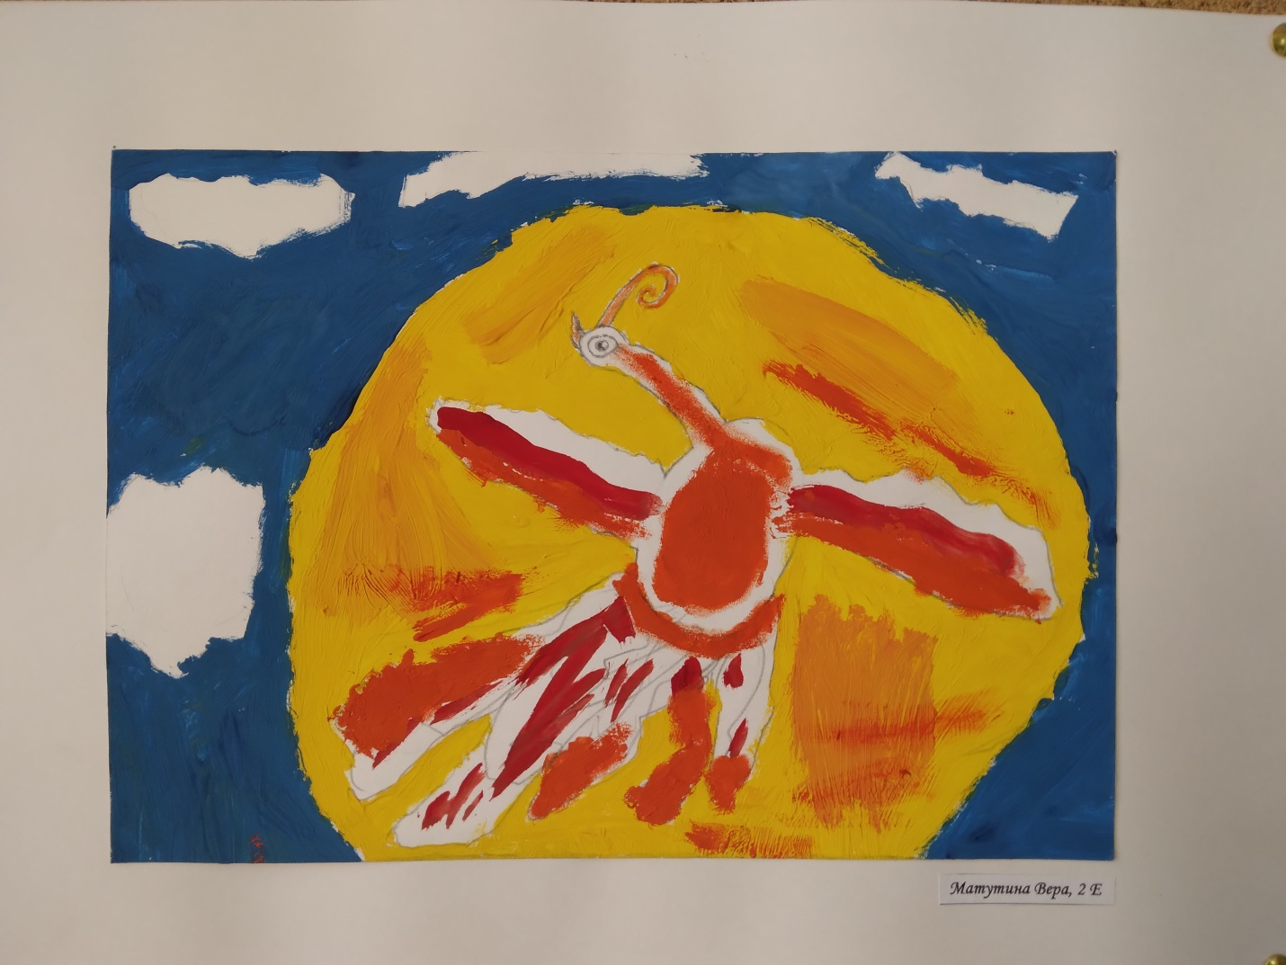
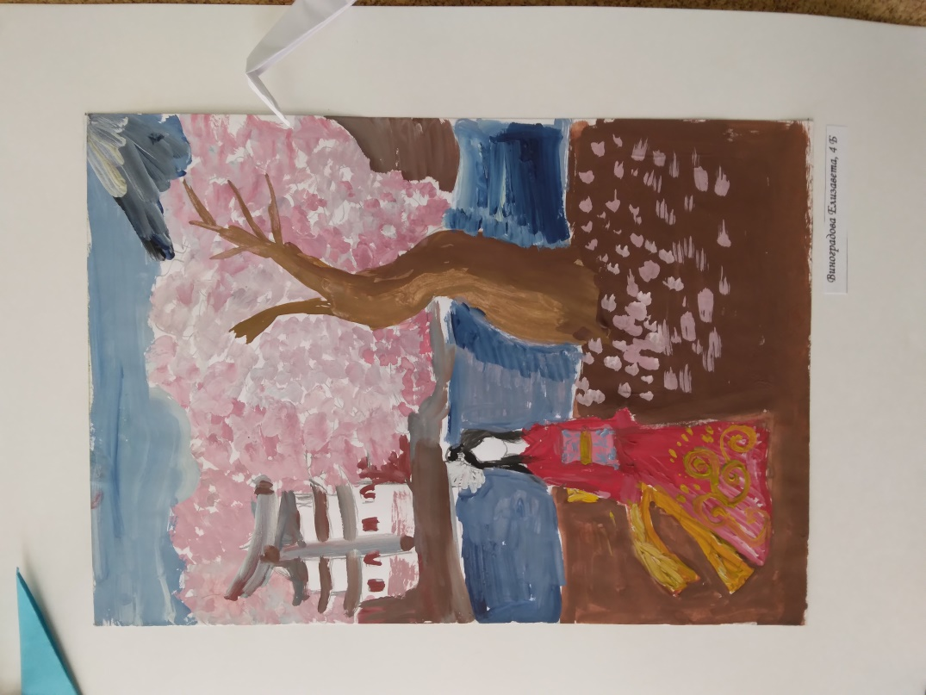

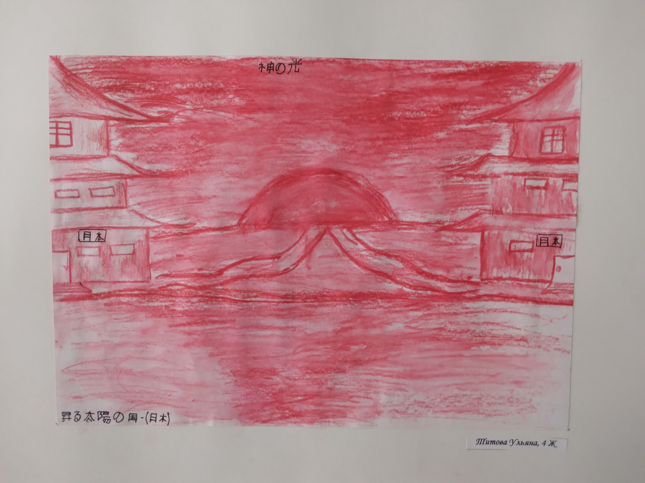
Весенние этюды

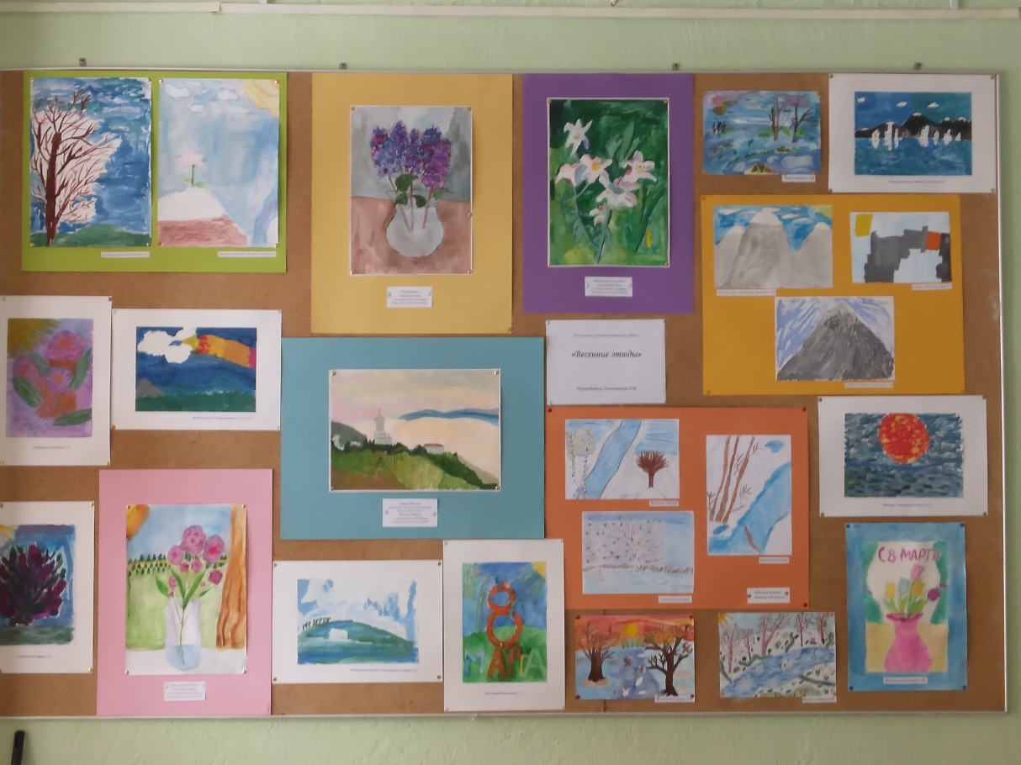

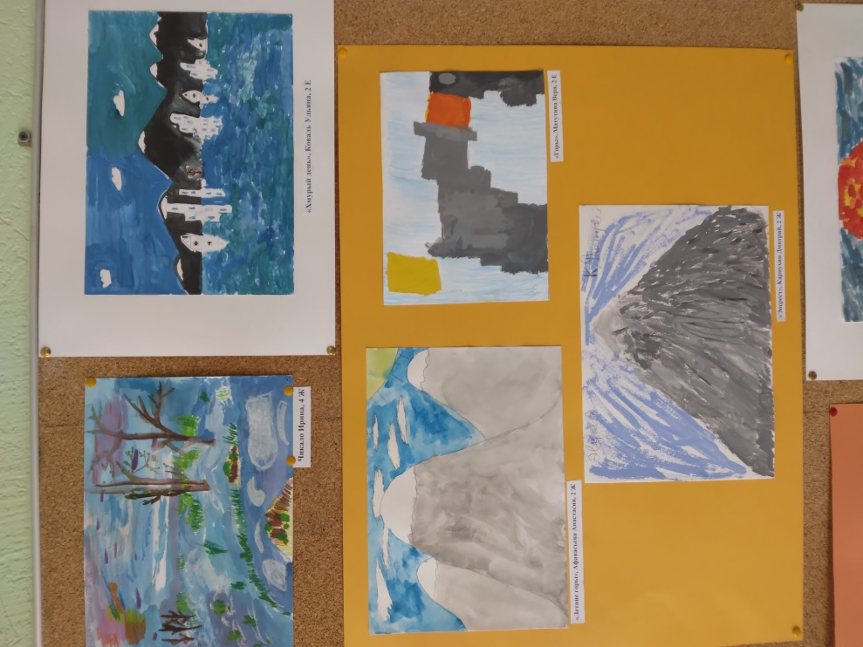
Натюрморты
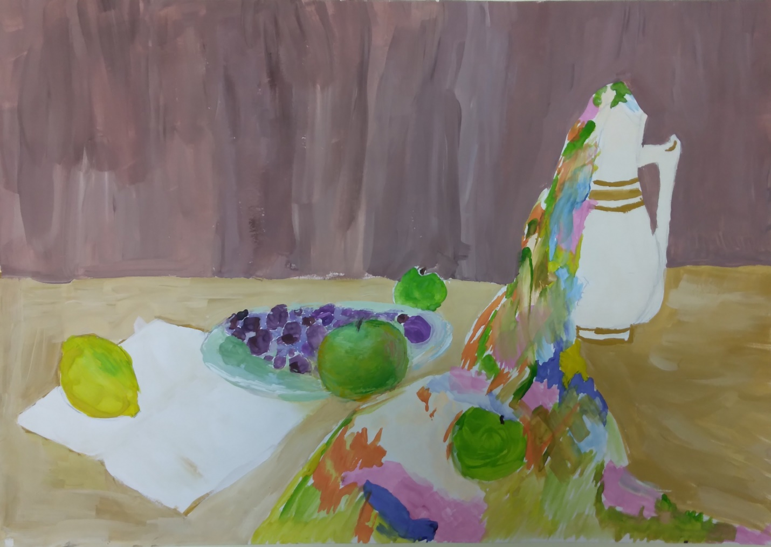

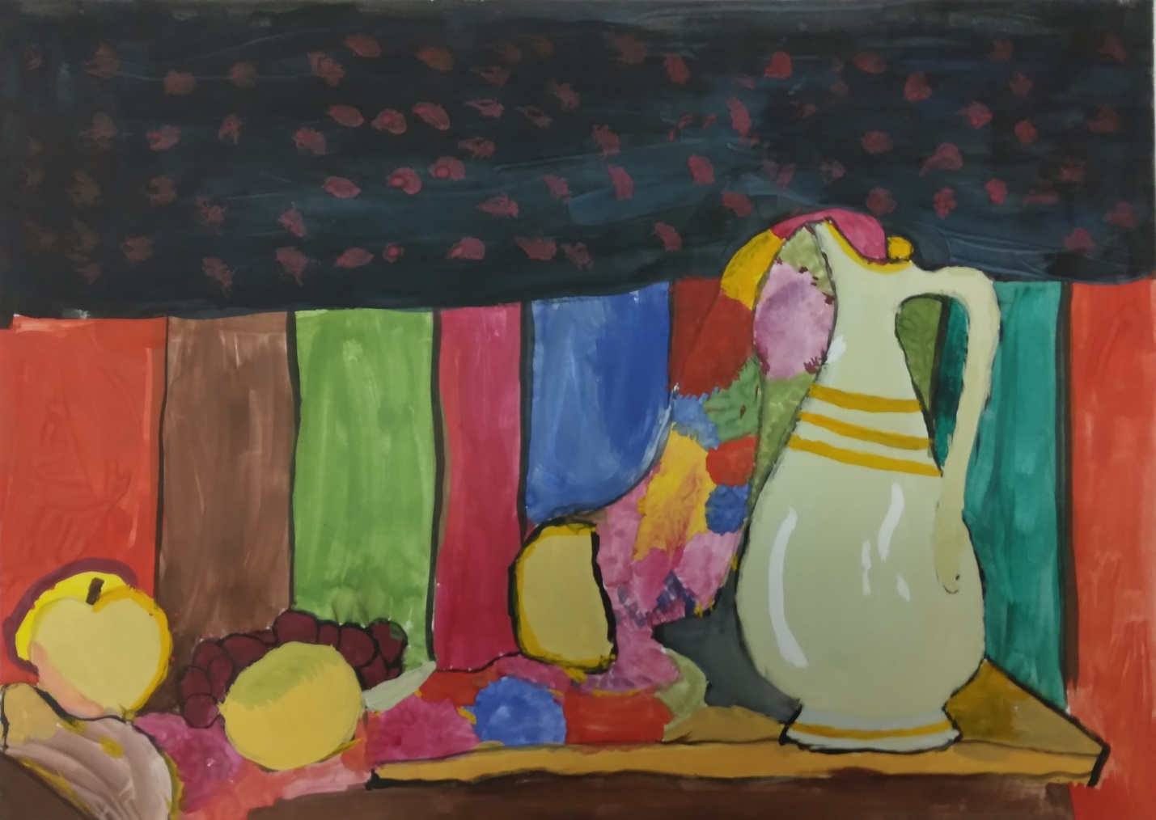

6. Картины-интерпретации (копии репродукций картин)

